***План-конспект***

***відкритого виховного заходу***

***проведеного в 3-Б класі***

***на тему***

*вчителя початкових класів*

*спеціалізованої школи № 301 імені Ярослава Мудрого*

***Ковальчук Вікторії Ігорівни***

**Усе починається з родини.**

**Ведуча.**

Сім’я, родина, рід –

Які слова святі.

Вони потрібні кожному в житті. Якщо зміцніє хоч одна родина-

Міцніша стане наша Україна.

**1-а дитина**

Доброго ранку! Доброї днини!

Ми вас чекали на наші гостини,

Щоб вшанувати тат і матусь,

Сестричок, братів, дідусів і бабусь.

**2-а дитина**

Гостей дорогих

Ми вітаємо щиро,

Стрічаємо з хлібом,

Любов’ю і миром.

**3-а дитина**

Для гостей відкрита

Хата наша біла.

Тільки б жодна кривда

В неї не влетіла.

**4-а дитина**

Хліб підносим вам і сіль

На біленькім рушничкові,

До землі аж б’єм поклін,

Щоб завжди були здорові.

**Діти виносять коровай і ставлять на стіл.**

**Ведуча**. Ще з давніх-давен із хлібом-сіллю зустрічали дорогих гостей. Усім, хто приходив із чистими помислами, підносили цю давню слов’янську святиню. Прийняти рушник, поцілувати хліб – символізувало злагоду, пошану до тих, хто їх подавав.

         Шановні гості! Дорогі діти, наші рідні батьки, вітаю вас на родинному святі! Сьогодні ми зібралися у колі нашої дружної родини, адже школа – це теж сім’я.

Батьки і діти! Діти і батьки!

Нерозділиме і одвічне коло.

Ми засіваємо житейське поле,

І не на день минущий – на віки!..

**5-а дитина**

Кохані наші, чарівні,

Найкращі, найрідніші,

Ми заспіваєм вам пісні

І прочитаєм вірші.

**6-а дитина**

Яка хороша нині днина-

Зібралася уся родина,

Всі рідні – сестри і брати,

Дідусь, бабуся, батько й мати.

Від радості кортить нам заспівати.

**(Виконують пісню «Одна калина» Ротару)**

**Ведуча.** Мати й батько-найрідніші, найближчі кожному з нас люди. Вони нам дарують життя. Вони вчать нас правил життя між людей, оживляють наш розум, вкладають у наші вуста добрі слова. І перше слово, що вимовляє дитина – це слово «мама».

**7- дитина**

Є немало мам у світі,

Мами добрі, мами світлі.

Та одна є наймиліша.

Хто така? Скажу вам я-

Рідна матінка моя.

**8-а дитина**

Ой, яка ж бо ти , матусю,

Дорога та мила!

Того словечком сказати

Не моя ще сила.

Мов те сонечко на небі,

В лузі квітка красна,

Так матуся в нашій хаті

Добра все та ясна.

**9-а дитина**

Спасибі, рідні й любі мами,

Що ви сьогодні тут із нами.

До вас наше перше слово.

Матусі, будьте здорові!

**10-а дитина**

Найдорожче в світі слово

Так звучить у рідній мові:

Мати, матінка, матуся,

Мама, мамочка, мамуся.

**Діти виконують пісню « Мам, Скрябін»**

**Ведуча.** Слід згадати та віддати шану, як у народі кажуть, голові сім’ї – батькові. Справді, батько – господар у домі. Роль батька в сім’ї неоціненна. Він суворий і вимогливий. Його любов до дітей стримана і врівноважена. Любі татусі, вас сьогодні вітають ваші вдчні діти!

**11- а дитина**

Батьку любий, тату милий,

Нинішньої днини

Ти від нас прийми щиренький

Дар на ці гостини.

**12-а дитина**

Цей дарунок- тепле слово,

Щире побажання.

Щоб прожив багато літ.

Не зазнав страждання.

**13-дитина**

Щоб усе тобі вдалося,

Щастя не минало.

Щоб твоє велике серце

Смутку не зазнало.

**14-а  дитина**

Батько розуму навчає.

Мати приголубить

Ніхто мене так у світі,

Як вони, не любить.

**Діти виконують пісню «Таточку, татуся. Зоряна»**

**Інсценізація «Батьки-чомучки» (за віршем А. Костецького)**

**Дитина.** Ну і мама! Ну і тато!

Наче справжні дошкільнята!

Нічогісінько не знають,-

Смішно і сказать комусь!-

Бо щодня у нас питають

Лиш одне: «чому?» й «чому?»

* Ти чому образив Машу?
* А чому отримав двійку?
* А чому прийшов так пізно?
* А чому в шкарпетках різних?
* Ти чому такий непослух?
* А чому не стелиш постіль?
* Ти чому це вірш не учиш?
* А чому портфель без ручки?
* І чому такий синець?

**Дитина.** Ох, настане мій кінець!

Не поясниш їм ніколи,

Хоч би й дуже захотів …

Треба їх віддать до школи …

Хай питають вчителів!..

**Ведуча.** Наша родина – це не тільки мама й тато. Що то за родина, в якій немає старійшин роду, тобто бабусь і дідусів! Бабуся – берегиня роду, невгамовна трудівниця, її руки не знають спочину ніде і ніколи.

**15-а дитина**

Моя бабуся люба, гарна й мила,

Вона найкраща від усіх людей.

І хоч вона вже трохи посивіла,

Але так щиро любить нас -  дітей.

**16-а дитина**

Чому так багато навколо тепла?

Це ж моя бабусенька його принесла!

Скільки в бабусі сонця й тепла!

Скільки в неї радості, щедрого добра!

У душі бабусі – почуттів глибінь,

А в очах у неї – неба ніжна синь.

У руках невтомних – праця без кінця,

А в устах ласкавих – мова мудреця!

Як же не любити бабусю дорогу?1

Я перед бабусею завжди  в боргу.

**Частівки для бабусь**

**16.1** А моя бабуся мила,

Це вона мене зростила.

Вчить мене усе робити,

Щоб на світі легше жити.

**16.2** Ми бабусі помагаєм,

Посуд миємо під краном,

Витираєм тарілки

І … збираєм черепки.

**16.3**Хай тебе в своїй опіці

Бог не покидає,

Хай тобі міцне здоров’я

Й силу посилає.

**16.4** Я своїй бабусі милій

Завжди помагаю,

Усі чашки перебила,

Миски починаю.

**16.5** Помагала я бабусі –

Поливала квіти,

Довелося потім їй

Всю підлогу мити.

**16.6** Ми концерт підготували,

В нього душу свою вклали,

Як сподобалось вам,

Плескайте завзято нам!

**17 – дитина**

Бабусь ми дуже любимо і їм палкий привіт шлемо,

Та й не тільки їм одним,

А й дідусенькам своїм.

Постійним помічником бабусі є дідусь – господар родини!

**18-а дитина**

Мій сивий, лагідний дідусю,

Я до землі тобі вклонюся.

За теплоту твою і ласку,

За мудре слово, гарну казку.

**19-а дитина**

Ти хороший і ласкавий,

Ти привітний, добрий, славний.

Будь здоровий, не хворій,

Мій дідусю дорогий!

**20-а дитина**

Ти вчиш нас, як на світі жить,

Як одне одного любить.

І твій розумний заповіт

Я пам’ятатиму повік.

**21-а дитина**

Варт пошани сивий волос

І старий тихенький голос.

До тих зморшок придивіться,

Станьте ближче, поклоніться!

**Ведуча.** Мабуть, у кожній родині люблять жартувати. Якою б засмученою не була людина, та, почувши дотепний жарт, вона обов’язково посміхнеться. Тож і ми трішки пожартуємо.

**1 Гумореска**

* Дідусю, купи мені барабан!
* Куди тобі барабана?! Від тебе і так багато галасу!
* Але я обіцяю, що гратиму, коли ти спатимеш.

**2 Гумореска**

* У вас зуби є, дідусю? – онучок питає. Дід журливо посміхнувся: Вже давно немає. Це почувши, хлопченятко зраділо без краю: Тоді пряник потримайте, а я пострибаю.

**3 Гумореска**

Учителька цікавиться:

- Артеме, чому ти не був у школі?

- Бо ви ж казали, якщо я не виконаю домашнє завдання, щоб у школі не з’являвся.

**4 Гумореска**

- Дідусю, і ти колись був маленьким?

- Був, дитино, був.

- Ото, мабуть, смішний був зі своєю лисиною й бородою.

**(Талановита сім’я)**

**1 Конкурс. Прислів'я та приказки.**  
У порядку жеребкування команди називають прислів'я або приказку з тим словом, яке на картці. Назвали прислів'я отримують по 1 балу.  
• Хліб. Хліб - усьому голова.  
• Яблуко. Яблуко від яблуні недалеко падає  
• Дзеркало. Нечего на зеркало пенять, коль рожа крива.  
• Мотузка. Скільки мотузочці не витися, а кінець знайдеться.  
• Шапка. На злодієві і шапка горить.  
• Ложка. Дорога ложка до обіду.

**2. Конкурс Без секретів**  
Запрошуються команди, дорослі стають до глядачів спиною, діти перед ними обличчям до глядачів, в руки даються повітряні кульки жовтого і зеленого кольору. Жовтий колір асоціюється з дитиною, зелений - дорослі. Відповідаючи на питання, потрібно піднімати табличку, у крайньому випадку - дві.   
Хто з вас частіше миє посуд?  
Хто краще співає?  
Кому цікавіше сняться сни?  
Кому легше вирішувати завдання з математики?  
Кого з вас сильніше любить тато?  
Хто з вас більше їсть цукерок?  
Хто любить домашніх тварин?  
Хто не заправляє вранці ліжко?  
Хто любить читати?  
Хто допізна дивиться телевізор?  
Хто пише з помилками?  
Хто боїться лікувати зуби?  
У кого чарівна усмішка?

**3 Конкурс. Зрозумій мене**  
Дорослий сідає на стілець, перед ним постає дитина. За спиною дорослого піднімаються таблички зі словами. Дитина має пояснити так, щоб мама (тато або бабуся) зрозуміла і назвала слово. Не можна називати однокореневі слова.   
• 8 Березня, Новий рік, Мавпа, Жираф,книга Свічка, бегемот, олівець Кінь, люстра, асфальт, кіт, щоденник.

**4. Конкурс ерудитів**1. Коли варять кутю? ( На Різдво)  
2. Хто автор слів «Караюсь, мучусь, але не каюсь»? ( Т. Шевченко)  
3. Поетичний народний символ України ( калина)  
4. Птах, який за народним повір’ям, приносить щастя (лелека).  
5. Що стоїть посеред Землі? ( буква м)  
7. Взуття, плетене з кори дерев ( личаки)  
8. Як називають батьків дружини? (теща, тесть)  
10. Яке слово складається з семи букв? ( сім’я).

**Ведуча.** Ми всі – український народ, який складається з родин – малих і великих, дружних і працьовитих. Родина – це не тільки рідні, родичі. Це і наш клас, і наша школа, і весь народ український. Родина до родини – народ. А щоб нашому українському роду не було переводу, потрібно берегти його, шанувати. Сьогоднішнє свято – це освідчення в любові до своєї сім’ї, бажання зробити для неї щось приємне.

**(Виконують пісню «Родина, родина» Яремчук)**

**22-а дитина**

Ми готували вам сюрприз

Старанно і завзято.

Спасибі вам, що ви прийшли

На це родинне свято.

**23-а дитина**

Спасибі вам за те, що ви

Веселі та привітні!

Спасибі вас за те, що ви…

Ви просто є на світі!

**24-а дитина**

Хай бог охороняє вас від злого,

Хай світить сонце і колосяться жита,

Щоб були ви щасливі і здорові

На многії і многії літа!

**Ведуча.**

Свій рід потрібно пам’ятати:

Від дідуся й бабусі, мами й тата.

Та родовід не тільки треба знати,

Їх цінувати й щиро поважати.

Щиро дякую всім за те, що взяли участь у нашому святі. І хочу побажати всім – дорослим і дітям – завжди пам’ятати про тих, хто дав нам життя. Тож бережіть батьків, діти, будьте їхньою опорою та надією! Бажаю вам усім любові від батьків, поваги від дітей, а щастя і здоров’я від Бога.

**1 Гумореска**

* Дідусю, купи мені барабан!
* Куди тобі барабана?! Від тебе і так багато галасу!
* Але я обіцяю, що гратиму, коли ти спатимеш.

**2 Гумореска**

* У вас зуби є, дідусю? – онучок питає. Дід журливо посміхнувся: Вже давно немає. Це почувши, хлопченятко зраділо без краю: Тоді пряник потримайте, а я пострибаю.

**3 Гумореска**

Учителька цікавиться:

- Артеме, чому ти не був у школі?

- Бо ви ж казали, якщо я не виконаю домашнє завдання, щоб у школі не з’являвся.

**4 Гумореска**

- Дідусю, і ти колись був маленьким?

- Був, дитино, був.

- Ото, мабуть, смішний був зі своєю лисиною й бородою.

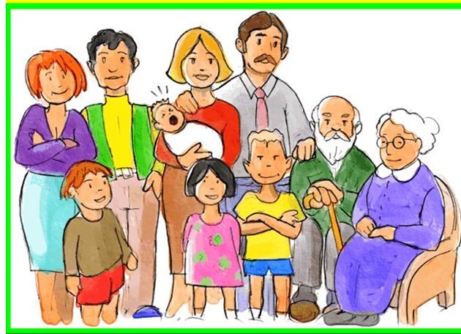



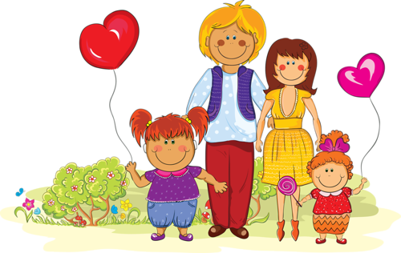

***«Оцей пальчик – мій дідусь,***

***Оцей – моя бабуся,***

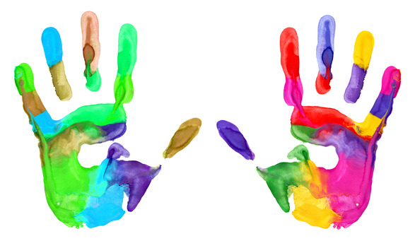***Оцей пальчик – мій татусь,***

***Оцей – моя матуся,***

***А цей пальчик – оце я!***

***А це вся моя рідня!»***

***Що таке сім’я?***

**Розкажу вам, друзі, я,  
Що таке моя сім’я.  
Разом дружно проживаємо  
І пісні про це співаємо.  
Люба матінко моя —  
Як пишаюсь нею я!  
В неї рук золотії.  
Серцем кожного зігріє.  
Тато сильний і завзятий —  
Він господар в нашій хаті.  
Все майструє, все ладнає,  
Бо для всього хист він має.  
Дід і бабця — у пошані,  
Вони праці ветерани.  
Всіх онуків міцно люблять.  
І як пташенят голублять.  
Є у мене ще й брати —  
Кращих в світі не знайти.  
Ось і вийшло всіх сім «я»  
Знайте, це моя сім’я.  
*Н. Чемерис***